AMBITO: DESARROLLO PERSONAL Y SOCIAL
DIA: 1
Nombre: | Pre Kínder SEMANA 20
Ámbito: Formación personal y social. | OAT9: Cuidar su bienestar personal, llevando a cabo sus prácticas de higiene, alimentación y vestuario, con independencia y progresiva responsabilidad
Núcleo: Identidad y Autonomía. | Habilidad: Identificar.

Mamita :Hoy trabajaremos en el texto, la acticividad: ¿Dónde están los alimentos saludables? (pág.19).
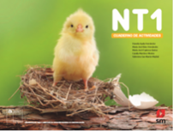

Instrucciones: Mamita siempre contando con su apoyo, muéstrele a su hijo la página en donde deberá dibujar alimentos que consumen habitualmente en casa y crean que son saludables y no saludables. Deberán ubicarlos de la siguiente forma: dentro del plato, alimentos saludables; fuera del plato, alimentos no saludables. Felicitaciones.

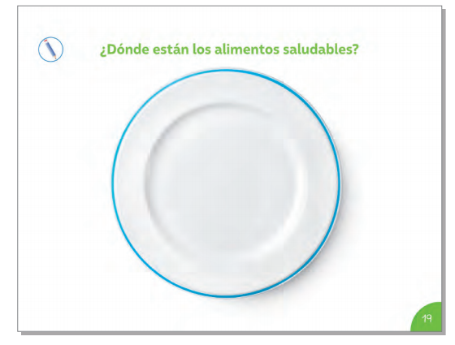

AMBITO: DESARROLLO PERSONAL Y SOCIAL
DIA: 2
Nombre: | Pre Kínder SEMANA 20
Núcleo: Identidad y autonomía | OAT1: Comunicar a los demás, emociones y sentimientos tales como: amor, miedo, alegría, ira, que le provocan diversas narraciones o situaciones observadas en forma directa o a través de TIC
 | Habilidad: Identificar.

Mamita :En esta actividad, se les entregarán una fichas con distintas emociones, primero las observarán nombrando cada una de ellas con su apoyo. Luego en esta guía dibujaran en estas caritas una emoción feliz, una molesto y una triste. Gracias por su colaboración.

Ahora te invitamos a que le ayudes a tu hijo a evaluarse, para ello necesitamos que le leas las preguntas, y coloque un dónde corresponde según su propia evaluación.

SI
AUN ME FALTA
NO

Cómo he realizado mis actividades
Observé y escuché con atención el video audio.
Me esforcé por realizar las tareas solito.
Me fue fácil o difícil.

¡FELICITACIONES!

